D197 Scheda creata il 3 luglio 2026
Descrizione storico-bibliografica
*Campania serafica : organo ufficiale del T.O.F. della provincia dei Cappuccini di Napoli. - Napoli : [s.n., 1927-2014]. – 67 volumi : ill. ; 44 cm. ((Mensile. - Il complemento del titolo varia. - Non pubblicato dal 1948 al 1968; nuova serie dal 1969. - Il formato varia. - Da 1970[?] il n.11 di ogni annata consta del calendario per l'anno successivo. - Descrizione basata su: anno 7, n. 1 (gennaio 1933). - CFI0373440
Autore: Cappuccini <Napoli>

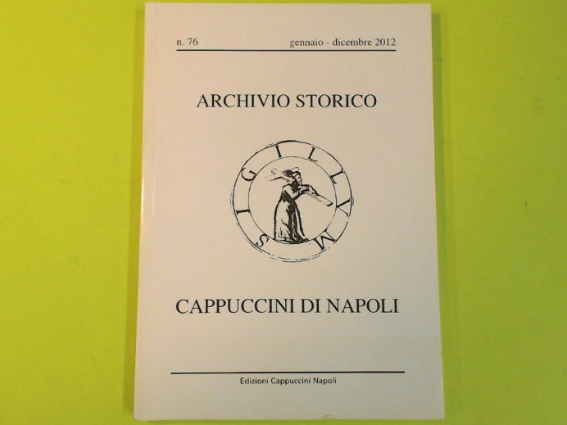
*Archivio storico dei Cappuccini napoletani. - Napoli : Curia provinciale dei Frati Minori Cappuccini, 1938-1959. - 17 volumi ; 24 cm. ((Annuale. - TO01438656
*Archivio storico dei Frati Minori Cappuccini della Provincia napoletana. – N. 18 (gennaio 1960)-n. 56 (1993). - Napoli : Curia provincializia, [1960-1993]. – 38 volumi ; 24 cm. ((Annuale. - TO01563440
*Archivio storico dei Cappuccini di Napoli. – 57 (1994)-84-85 (2020-2021). - [Napoli] : Campania serafica, [1994?-2021?] (Napoli : Tipografia Laurenziana). - volumi ; 24 cm. ((Annuale. – L’editore varia: Edizioni Cappuccini Napoli. - Descrizione basata su n. 59(1996). - NAP0329600
Variante del titolo: *Archivio storico / Cappuccini di Napoli.
Continua con: *Bollettino ufficiale della Provincia di Campania-Basilicata dei frati minori cappuccini [D6121]
Autore: Cappuccini <Napoli>
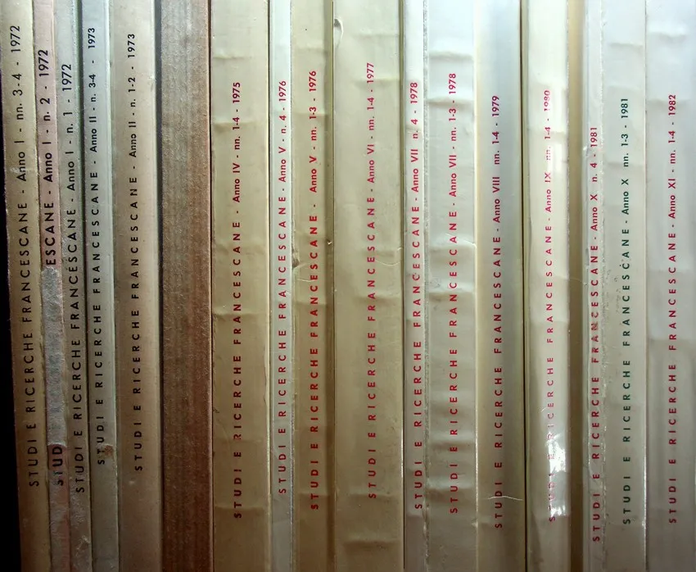
*Studi e ricerche francescane : rivista trimestrale del Centro campano studi francescani. - Anno 1, n. 1 (1972)- . - Napoli : [s.n.], 1972-2006. – 35 volumi ; 24 cm. ((Il complemento del titolo varia in: rivista trimestrale della TDC e dell'Istituto meridionale di francescanesimo. - BNI 74-6289. - SBL0468538
Dal 2001 al 2006 ha come supplemento: Il *Cappuccino / dei frati Cappuccini di Napoli


*Rivista storica dei Cappuccini di Napoli : [organo scientifico dell'Istituto meridionale di francescanesimo]. - Anno 1 (2006)-anno 17 (2022). - Napoli : E.C.N., [2006]-2022. - 17 volumi ; 24 cm. ((Annuale. – Sommari 2006-2021. - ISSN 1971-1859. - BNI 2009-278S. - TO01572196
Autori: Istituto meridionale di francescanesimo; Centro campano studi francescani

Il *Cappuccino / dei frati Cappuccini di Napoli. - Anno 1, n. 1 (2001)- ; nuova serie, anno 1, n. 1 (2024)- . - Napoli : Edizioni Cappuccini, 2001- . – volumi : ill. ; 38 cm. ((Il complemento del titolo varia: bollettino bimestrale di cronaca, studi e informazione (2007); bollettino bimestrale di cronaca, studi e informazione dei Frati cappuccini della Provincia di Campania-Basilicata (2024). Dalla stessa data non è più dichiarato supplemento di Studi e ricerche francescane. – Dal 2024 disponibile anche online. - TO01666834
Fino al 2006 supplemento di: *Studi e ricerche francescane
Autore: Cappuccini <Napoli>
Copia digitale: 2024-

Soggetto: Cappuccini – Napoli – Periodici; Cattolicesimo e cultura – Periodici; Francescanesimo - Periodici

Note e riferimenti bibliografici
